Лаборатори №7

Backup
Г.Мөнх-Оргил 18b1num2048

1. Зорилго
Багаар сонгон авсан өөрсдийн өгөгдлийн сан дээр дараах 3-н төрлөөр хөгжүүл:
- Full Backup: өгөгдлийн сангаа бүтнээр нь хадгалах бөгөөд файлын нэр нь он сар өдөр гэсэн тамгатай байна.
- Partial Backup: зөвхөн тодорхой хэдэн хүснэгтийг хадгална.
- Copy command: Аль нэг 2 хүснэгтийг join хийгээд үр дүнгээ excel файл болгон хадгална.
Гарган ирсэн backup файлуудаас өгөгдлийн сангаа сэргээх коммандууд бичих.

2. Хэрэгжүүлэлт
1. Full Backup
Сонгон авсан өгөгдлийн сангаа бүхэлд нь mysqldump коммандын тусламжтайгаар нэг файлд хадгалсан ба файлын нэрийг он сар өдөр гэж нэрлэсэн.
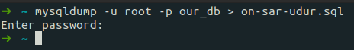

2. Partial Backup: зөвхөн тодорхой хэдэн хүснэгтийг хадгалах
Сонгон авсан өгөгдлийн сангийнхаа offices, payments гэсэн 2 хүснэгтийг тус тусын нь файлд хадгалсан.
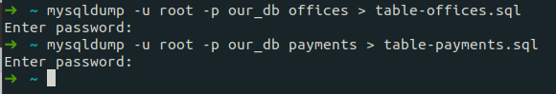
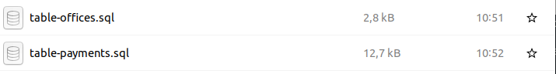

3. Copy command :Аль нэг 2 хүснэгтийг join хийгээд үр дүнгээ excel файл болгон хадгалах
Өгөгдлийн сангийнхаа customers болон payments гэсэн 2 хүснэгтийг join хийсэн. Join хийхдээ customers хүснэгтийн customerName, phone, payments хүснэгтийн amount багануудыг сонгосон. Үр дүнг excel файл болгон хадгалсан.
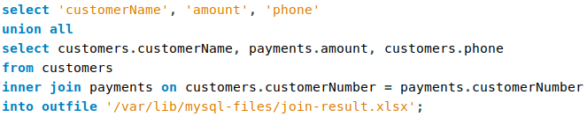
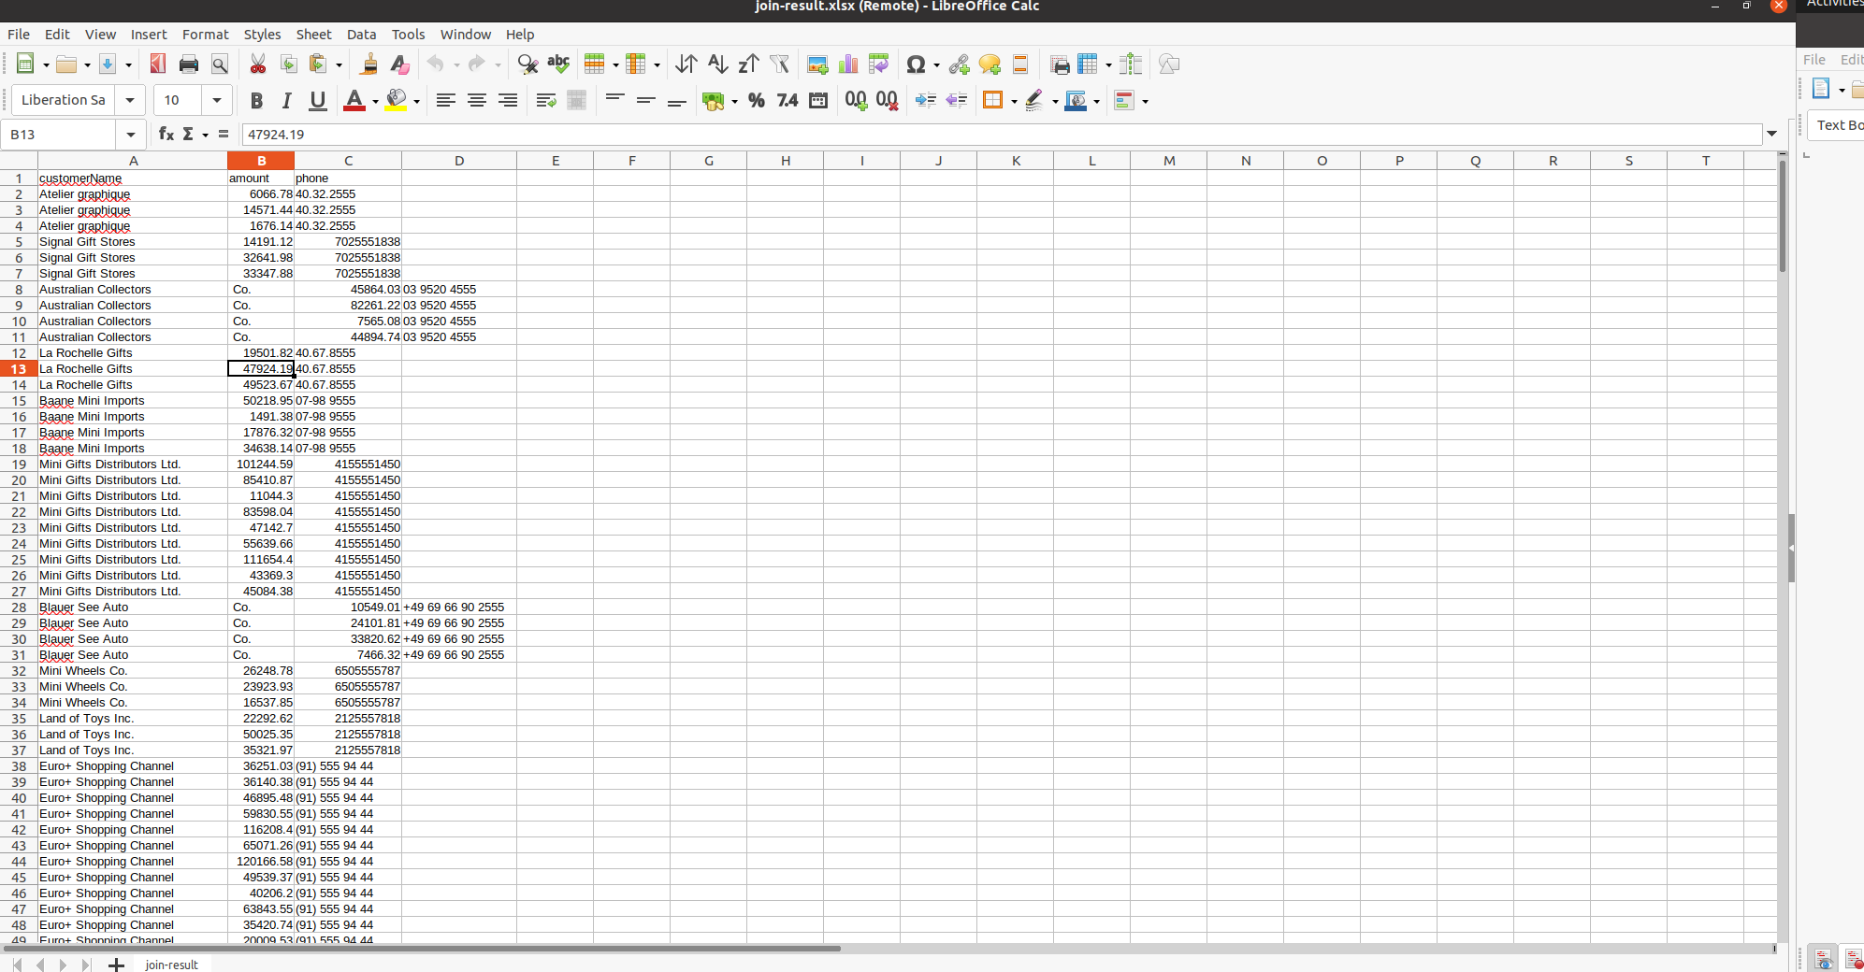

4. Өгөгдийн сангаа сэргээх
Үүсгэсэн backup файлаас өгөгдлийн сангаа сэргээхдээ одоо байгаа өгөгдлийн сангаа устгаад, шинээр үүсгээд, хадгалсан backup файлаас өгөдлийн сангаа сэргээх комманд бичсэн.
Өгөгдлийн сангаа устгаж буй хэсэг
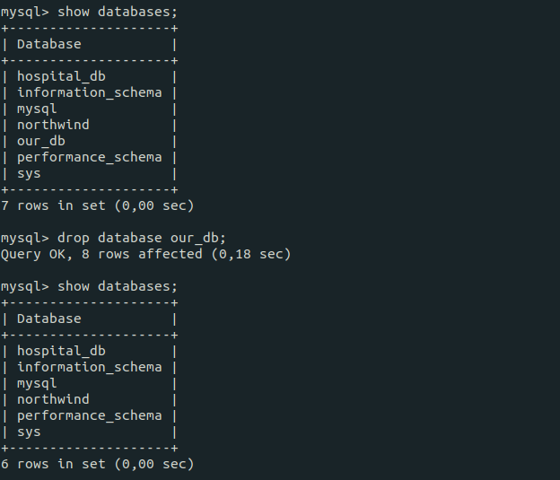

Өгөдлийн сангаа шинээр үүсгэхэд ямар хүснэгт байхгүй байгаа нь харагдаж байна.
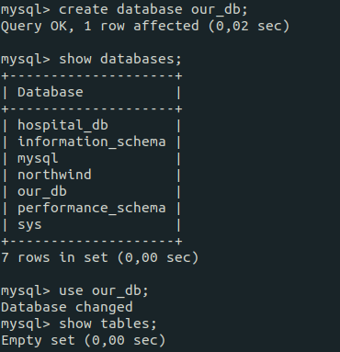

Харин үүсгэсэн backup файлаас сэргээх комманд бичсэний дараа өгөгдлийн сангийн хүснэгтүүд сэргэсэн байгаа нь харагдаж байна.
